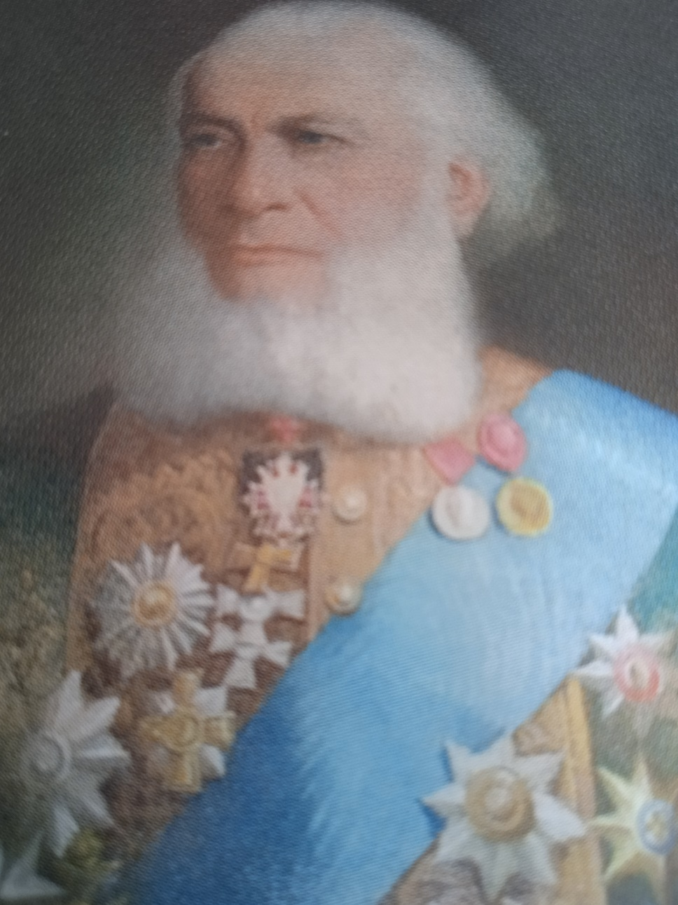
В январе 2023 года исполнилось 196 лет со дня рождения нашего земляка Семенова-Тян-Шанского Петра Петровича. Он был избран почетным членом 73 академий и научных учреждений мира. В его честь названы 11 географических объектов на карте мира, среди них пик на Тянь-Шане, вершины на Кавказе, Аляске, Шпицбергене. В 1906 году к фамилии ученого был присоединен титул Тян-Шанский. Заглянем немного в историю принадлежности нашего родного края к великому исследователю, географу, научному деятелю, путешественнику, коллекционеру...
Село Петровка Грязинского района Липецкой области имело огромное значение в формировании как великого ученого и прогрессивного общественного деятеля П.П. Семенова-Тян-Шанского. Сельцо Петровка основано родным дедом Петра Петровича Семенова-Тян-Шанского Петром Карловичем Бланком в 1795 году, когда им была куплена «пустопорожняя» земля на берегах ре Матыра и Лукавки. Его именем названо новое поселение. Младшая дочь Бланка, Александра Петровна, вышла замуж за отставного капитана лейб-гвардии Измайловского полка Петра Николаевича Семенова в 1821 году. Познакомились они здесь же, на берегах реки Матыра, в усадьбе Бланков Елизаветино, что располагалось всего в шести верстах от Петровки, владельцами которой стали молодые. От этого брака в январе 1827 года и родился в усадьбе при селе Урусово Чаплыгинского района Петр Петрович.
Впервые Петр приехал с матерью в Петровку в 1834 году. Эта поездка живо врезалась в память Петра. «В Петровке у нас был только маленький домик и остаток сада. Зато мы там наслаждались гулянием в нашем обширном и прекрасном дубовом лесу и зарослях берегов Матыра, изобиловавших шиповником и невиданных мною до тех пор бобовником, который в начале лета покрывал своими розовыми персиковыми цветами обширные площади…»
С этого времени он бывал здесь довольно часто, сначала с матерью, затем один. Совсем юным, 1838 году, начал основательно изучать природу и окрестности села, Приезжал сюда весной и осенью, но чаще летом, оставаясь на два-три месяца. Здесь им были собраны значительные части гербария и коллекции насекомых. Позже в своих мемуарах Петр Петровичс необыкновенной теплотой и любовью вспоминал о красоте нашего края и особенно восторгался живописными берегами рек Матыра и Лукавки.
В 1948 году, блестяще окончив Петербургский университет, он решил посвятить себя науке. Через три года, в 1851 году, Семенов, исследовав Тамбовскую, Воронежскую и другие губернии, написал работу «Придонская флора». Защитив ее, получил ученую степень магистра. Принимая деятельное участие в работе русского географического общества, Семенов в 1856 году совершил путешествие на Тянь-Шань, составлявщий в то время белое пятно на карте. Исследовав хребты Небесных гор, на которых не бывал ни один европеец, он описал 23 горных перевала, определил высоту 52 вершин, собрал более 3000 образцов горных пород, более тысячи видов растений, в том числе много до того еще не известных форм, громадные коллекции насекомых.
В январе 1897 года под непосредственным руководством П. П. Семенова Главной переписной комиссией проведена Всероссийская перепись населения. В этом же году П. П. Семенов назначается членом Государственного совета-высшего законосовещательного учреждения Российской империи.
Во время зарубежных поездок Петр Петрович собрал уникальную коллекцию картин и гравюр. В 1910 году ученый передал в Эрмитаж 700 живописных картин и 3 500 гравюр за сумму в три раза меньше той, что предлагали за коллекцию иностранцы, в том числе 203 офорта Рембрандта и 95 гравюр Дюрера безвозмездно. Перечислять все сделанное ученым невозможно. Он работал плодотворно. Выпущенные под его руководством 12-томная «Живописная Россия», 11-томное издание «Россия. Полное географическое описание нашего Отечества», 5-томный географический словарь России», 3-томная «История Русского географического общества» и ряд других монографий отличаются широтой и глубиной научных знаний, написаны живо, занимательно и интересно.Умер Петр Петрович 11 марта 1914 года.

